ЖШС «Жас Батыр Атырау» балабақшасы

Ертеңгілік
тақырыбы: «Қош келдің Алтын күз!»
«Құлыншақ» ортаңғы топ
27.10.2022ж.

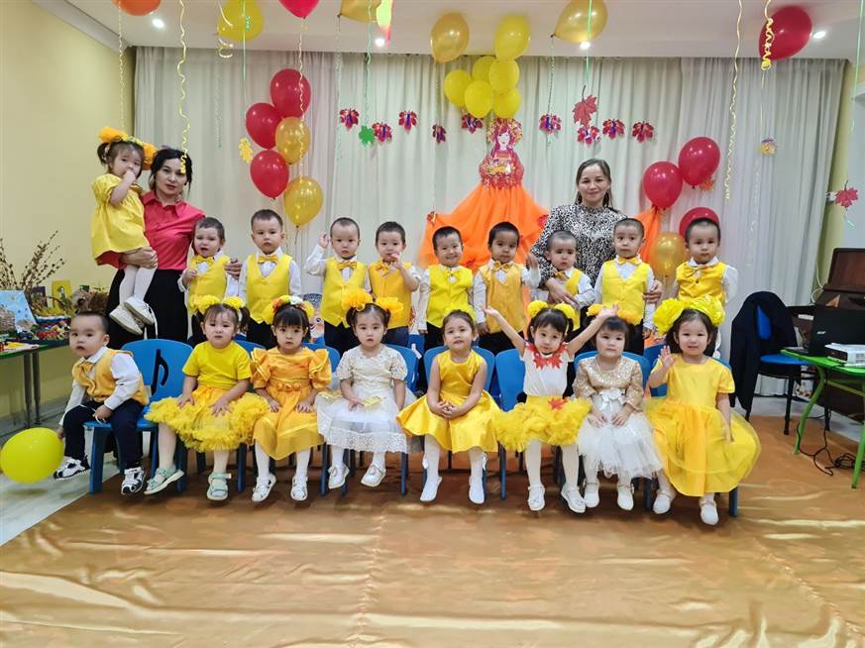

Өткізген тәрбиеші: Утешева А.М

Атырау қаласы
2022-2023 оқу жылы

Ертеңгілік
тақырыбы: «Қош келдің Алтын күз!»
Мақсаты:
Табиғаттың күз мезгіліндегі өзгерістері жайлы балалардың білімдерін кеңейту. Күз мезгілінің берекелі екенін айтып, түсінік беру, ойлау қабілетін дамыту. Балаларды еңбекқорлыққа тәрбиелеу. Күз мезгілінің өзгерістерін ұғындыру,мерекелік көңіл -күй орнату. Балаларды ән салуға, би билеуге деген ынталарын арттыру.
Кейіпкерлер: Алтын күз, қоян.
Көрнекілік: видео-проектор, видео слайд «Күз», жасанды саңырауқұлақтар, жеміс ағаштары.
Акт зал іші орман көрінісінде безендіріледі, күзгі суреттермен, мерекеге сай сарғайған жапырақтармен безендірілген, залға музыканың сүйемелдеуімен балалар кіреді.

Әуен ойнап , әсем безендірілген залға балалар кіреді.
Жүргізуші:
Төңірек толы сары алтын
Күз келді туған жеріме
Шуағы нұрлы жайнаған
Алтын күз әсем айналам
Армысыздар құрметті қонақтар! Баршаңызды күзгі мейрамдарыңызбен құттықтаймыз. Құттықтай отырып бүгінгі біздің «Құлыншақ» ортаңғы тобымыздың «Қош келдің Алтын күз!» атты ертеңгілігіне қош келдіңіздер!
Мерекесі халықтың
Алтын күзді бастайық
Алтын күзге арналған
Ертеңгілігімзіді бастайық.

Жүргізуші: Балалар ең әдемі мезгіл бұл күз мезгілі, сондықтан айналаның бәрі алуан түрлі түстерге боялады. Сол айналаны тамашалау үшін күзгі орманға келіп қалдық.
Балалар қараңдаршы, күзгі орман қандай тамаша!
Әуен қосылады. Алтын күз келеді.
Алтын күз: Сәлеметсіңдерме балалар? Орманға алтын күз мерекесіне қош келдіңіздер!
Жүргізуші: Сәлеметсізбе алтын күз!
Алтын күз: Балалар қараңдаршы күзде орман жайнап тұрады. Жерде əр түрлі жапырақтар жатыр.Түстерін атап беріңдерші.
Балалар жауабы: жасыл, қызыл, сары.
Алтын күз: Бұл мерекеге менің жапырақтарымның дайындаған өнеpлері бap.
Би: «Жапырақтар»
Жүргізуші: Алтын күз біздің балалардың осы мерекеге алып келген өнерлері бар.
Ән: «Алтын күз»
Жүргізуші:
Балдырғандар бүгінгі
Еркелігін тастайды
Күз туралы сіздерге
Тақпақтарын бастайды – деп өлең шумақтарына кезек береміз.
Едіге:
Берекесін сыйлауға
Өлкемізге күз келді
Л.Мариям:
Жемістерін жинауға
Шақырады біздерді
Арнат:
Келді міне күз!
Айнала сары түс.
Керемет, тамаша!
Қандай әсем күз
А.Айзере:
Көрініп еліме,
Күндері мереке
Келді ғой жеріме,
Күз дейтін мереке
Арсен:
Алақай, алақай,
Шаттанды балақай.
Мереке алтын күз
Береке салты күз.
(Тақпақтардан кейін жылаған дауыс естіліп, қоян кіреді)
Алтын күз: Қоян саған не болды?
Қоян: Мені анам саңырауқұлактарға жіберді. Ал мен болсам саңырауқұлақтарды таба алмадым.
Жүргізуші: Қоян, сен көңіліңді түсірме, біз саган көмектеміз. Біз бүгін орманға «Алтын күз» мерекесін тойлауға келдік. Балалар, коянның көңілін көтеріп, бір би билеп берейікші.
Би: «Көңілді саңырауқұлақтар»
Алтын күз: Керемет билейді екенсіңдер балалар.
Қоян: Тамаша,тамаша!
«Құлыншақ» тобының бүлдіршіндерінің орындауында «Кап-кап-кап!» әнін тамашалаңыздар.
Жүргізуші: Балалар күз мезгілінде бау-бақшада нелер піседі.
Балалар: Жемістер мен көгөністер.
Алтын күз: Ендеше, балалар, мен сендермен ойын ойнағым келіп тұр.
Ойын: «Жемістерді жинау»
Ойын шарты: Ағаштағы жемістерді, шапшаң жинап, себетке салу керек.
Алтын күз: Жарайсыңдар, балалар!
Жүргізуші: Біздің балаларымыздың жемістер мен көгөністер туралы тақпақтарын қабыл алыңыздар.
Еркеназ: (сәбіз)
Өсіретін бойыңды,
Дамытатын ойңды
Қоянға да азықпын,
Мен жазықсыз сәбізбін.
З.Алан: (Пияз)
Асханадан шықпаймын,
Атым пияз бұқпаймын.
Көзден жасты шығарып,
Тұмаудан бірақ сақтаймын.
Айсұлтан: (Алма)
Мен алмамын, алмамын,
Таңдай татар бал дәмім.
Айкөркем: (Өрік)
Ал мен болсам өрікпін,
Бау-бақшада көрікпін.

Алтын күз: Ал енді біз қоянға саңырауқұлак теруге комектесеміз бе балалaр?
Балалар: Иə
Жүргізуші: Ендеше біз бір ойын ойнайык.
Ойын: «Саңырауқұлактар теру»
Қоян: Қандай керемет ойнадыңдар балалар! Сендердін əн айткандарың маған қатты ұнады. Тағы да ән айтып беріңдерші?
Жүргізуші: Бaлалар қоян мен алтын күзге тағы да ән айтып берейікші.
Ән: «Моншақтар»
Қоян: Сендерге көп рахмет! Өздерің өте өнерлі екeнciңдep. Ceндepді тepin берген саңырауқұлақтарыңды анама апарып берейін. Анам мені күтіп қалған шығар үйіме барайын.

Күз ханшайымы: Рахмет балалар, маған мереке қатты ұнады. Ал мен сендерге сыйлық беремін. Бұл күздің сыйы, байлығы, деп, алмалар толтырылған себетті тәрбиешіге тату етеді. Енді менің кететім уақытым болды.
(Күз ханшайымы балалармен қоштасып кетіп қалады)
Балалар: Күз ханшайымымен қоштасады.
Жүргізуші: Құрметті қонақтар! Берекелі мерекелі жомарт күздің
сыйлаған сыйы, әрбір отбасының ақ дастарханынан арылмасын еліміз аман
заманымыз тыныш болсын. Бүгінгі «Қош келдің Алтын күз!» атты ертеңгілігімізді көңіл қойып тыңдағандарыңызға көп –көп рахмет. Ендеше сиқырлы жапырақтардың көмегімен балабақшамызға оралайық
Қош сау болыңыздар!

Би: «Көңілді саңырауқұлақтар»

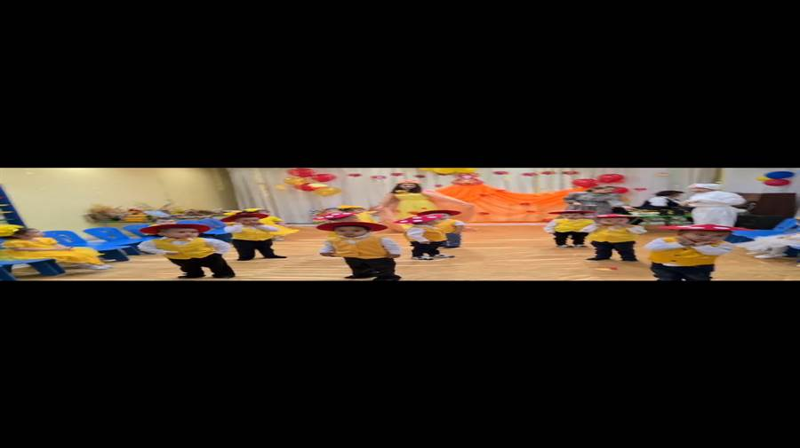

Балаларымыздың жемістер мен көгөністер туралы тақпақтарын қабыл алыңыздар.

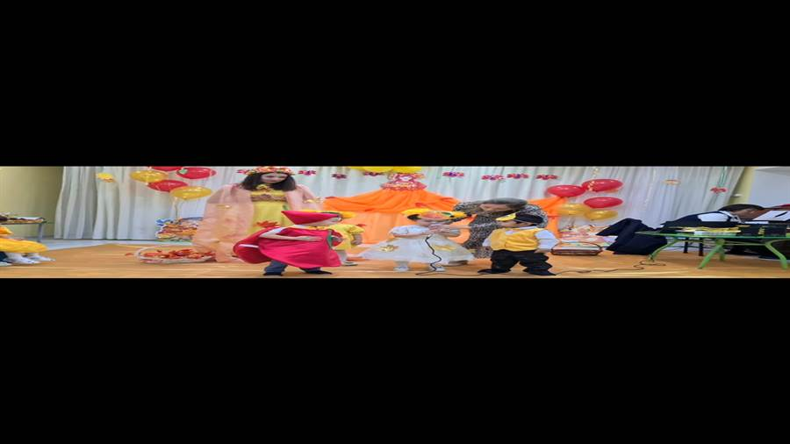

Ойын: «Жемістерді жинау»

